与数据库管理不同的是，Spring Security提供了一个实现了可以缓存UserDetailService的实现类，这个类的名字是CachingUserDetailsService

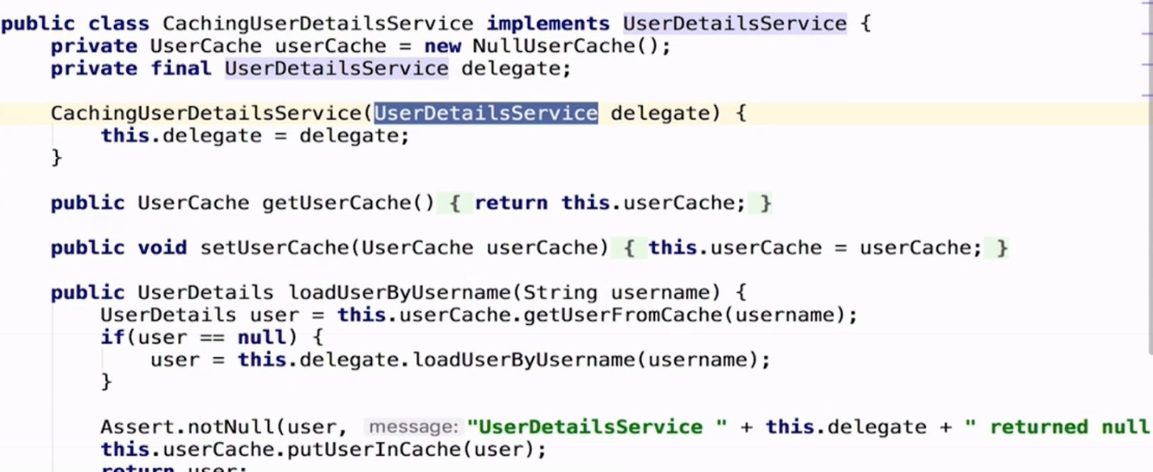

该类的构造接收了一个用于真正加载UserDetails的UserDetailsService实现类，当需要加载UserDetails时，会首先从缓存中获取。如果缓存中没有对应的UserDetails,则使用UserDetailsService实现类进行加载，然后将加载后的结果存在缓存中。UserDetais与缓存的交互是通过UserCache实现的。CachingUserDetailsService默认有一个UserCache的空引用。

Spring Security提供的另一个：EhCache